Artikel Inovasi
Inovasi stetoskop elektronik nirkabel berbasis earphone meningkatkan kepekaan telinga pada saat auskultasi suara jantung dan paru-paru
Sahrul Munir¹, Endiyono¹
Program Studi Ilmu Keperawatan, Fakultas Ilmu Kesehatan, Universitas Muhammadiyah Purwokerto, Banyumas, Jawa Tengah Indonesia

INFORMASI ARTIKEL
Diterima :
Revisi :
Tersedia Online :
KATA KUNCI
Suara Jantung, Paru-paru, Bising usus, Prenatal, Stetoskop
CORESPONDENSI
Telepon :
Gmail :

ABSTRAK
Latar Belakang : Sekarang ini, sudah ada beberapa perusahaan yang menawarkan stetoskop elektronik berbasis Bluetooth. Akan tetapi harga stetoskop yang di bandrol cukup mahal.Melihat hal tersebut, maka diperlukan suatu inovasi Stetoskop Elektronik Nirkabel Berbasis Earphones yaitu sebuah inovasi stetoskop berbasis earphones yang terkoneksi melalui bluetooth digunakan untuk meningkatkan kepekaan telinga pada saat auskultasi suara jantung dan paru-paru
Teknik : Stetoskop ini dilengkapidenganmic condenser yang berfungsi sebagai penagkap suara pada membran stetoskop. Data analog hasil rekaman mic condenser di atur suranya oleh pre amp mic amplifier kemudian Data analog dikirimkan menggunakan Bluetooth 5.0 A2DP BT600 USB Wirelles Audio Transmitter dan diterima oleh bluetooth receiver menggunakan earphones.
Kesimpulan : Telah berhasil dibuat stetoskop elektronik nirkabel berbasis earphones yang dapat berfungsi dengan baik mendeteksi, meningkatkan suara jantung, paru-paru, bising usus, dan prenatal.

PENGANTAR
Revolusi industri 4.0 merupakan Revolusi digital dan era disrupsi teknologi. Disebut revolusi digital karena terjadinya poliferasi komputer dan otomatisasi pencatatan disemua bidang (Tjandrawinata,2016).
Kemajuan teknologi memungkinkan terjadinya otomatisasi hampir disemua bidang. Teknologi dan pendekaatan baru yang menggabungkan dunia fisik, digital, dan biologi secara fundamental akan mengubah pola hidup dan interaksi manusia (Tjandrawinata,2016).
Potensi pertumbuhan industri alat kesehatan di tanah air terus mengalami peningkatan. Mengutip depkes.go.id, perkembangan industri alat kesehatan dalam negeri pada awal 2018 mengalami peningkatan sebesar 25,3 persen, yakni 27 industri. Hingga saat ini telah ada 242industri dengan jenis alat kesehatan yang di produksi sebanyak 294 jenis.
Suara jantung dan paru-paru pada umumnya di deteksi oleh perawat dan dokter dengan menggunakan stetoskop biasa (stetoskop akustik). Secara umum, Teknik mendengarkan suara tubuh untuk mendeteksi kondisi kesehatan pasien disebut auskultasi. Auskultasi dengan stetoskop akustik tidak mudah dilakukan karena bisa terganggu oleh adanya bunyi sekitar, sedangkan intensitas bunyi jantung dan paru-paru sendiri relatif rendah. Selain itu telinga pengguna harus peka agar hasil deteksiakurat.
Masalah yang timbul pada auskultasi paru atau jantung menggunakan stetoskop konvensional adalah noise lingkungan, kepekaan telinga, frekuensi, dan amplitude yang rendah, dan pola suara yang relative sama. Hasil pendengaran suara juga sangat subyektif, sehingga masing-masing orang bisa mengartikan berbeda (Sri Anggraeni K, 2013).
Stetoskop elektronik dan penggunaan perangkat lunak dalam analisis suara dapat menjadi salah satu solusi dari masalah di atas. Menurut penelitian yang dilakukan oleh (Gadang Hendra Prabowo & Muhammad Ridha Mak'ruf, 2019)dalam penelitian perancangan stetoskop eektronik portablemenunjukan perkembangan stetoskop untuk memantau suara dan sinyal jantung dari subjek secara real time. Penelitian tersebut dibangun berdasarkan mikrokontroler Arduino dan beberapa rangkaian analog ditampilkan pada layar TFT Nextion. Pada modul ini menggunakan 2 ouput suara yaitu menggunakan headset Bluetooth dan juga speaker aktif. Penelitian tersebut telah membuktikan keakuratannya layak digunakan untuk memantau sinyal jantung secara real time dan bersifat portable dengan tampilan layar touchscreen.

TEKNIK
Stetoskop elektronik nirkabel berbasis yaitu sebuah inovasi stetoskop berbasis earphones yang terkoneksi melalui bluetooth digunakan untuk meningkatkan kepekaan telinga pada saat auskultasi suara jantung dan paru-paru dalam melakukan pemeriksaan fisik, memeriksa tekanan darah pasien, gangguan perut, dan prenatal. Memiliki ukuran panjang 9 cm, lebar 5 cm, tinggi 4 cm. Sistem ini dilengkapi dengan mic condenser yang berfungsi sebagai penagkap suara pada membran stetoskop. Data analog hasil rekaman mic condenser di atur suranya oleh pre amp mic amplifier kemudian Data analog dikirimkan menggunakan Bluetooth 5.0 A2DP BT600 USB Wirelles Audio Transmitter dan diterima oleh bluetooth receiver menggunakan earphones.

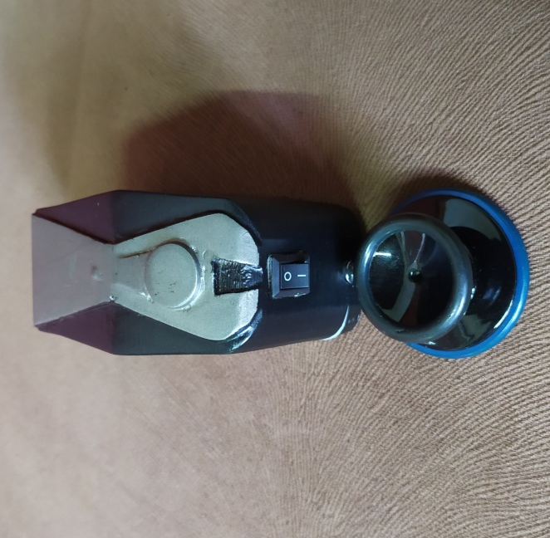
Gambar 1. Design stetoskop elektronik nirkabel berbasis earphone
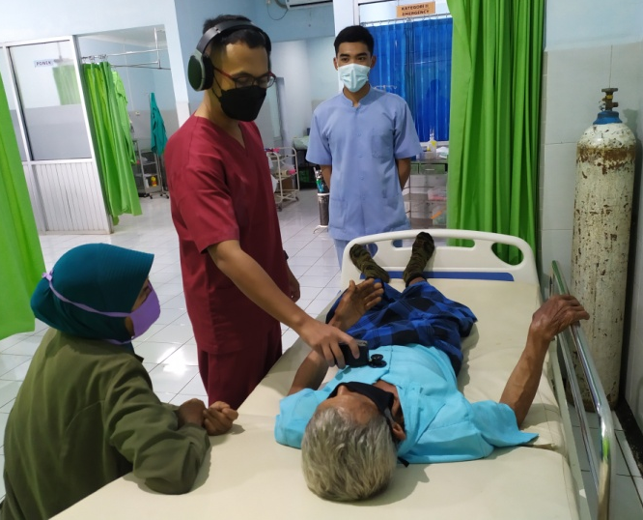
Gambar 2. Pengaplikasian stetoskop ke pasien
DISKUSI
Kami telah merancang dan berinovasi stetoskop elektronik nirkabel berbasis earphones dengan melakukan uji ahli kesehatan dan ahli teknologi kesehatan, menguji penggunaanya, dan membandingkannya dengan stetoskop konvensional. Penelitian ini dilakukan pada tanggal 21 Juni 2021di Rumah Sakit Muhammadiyah Mardhotillah Randudongkal. Variabel yang dinilai adalah kejelasan suara abnormal jantung dan paru-paru menggunakan stetoskop konvensional dengan stetoskop elektronik nirkabel berbasis earphones. kami juga mengkaji penggunanya pada tingkat bentuk alat, kualitas alat, dan fungsi alat pada 15 tenaga medis di Puskesmas Cikadu watukumpul.
penilaian dari ahli kesehatan pada indikator bentuk alat pernyataan bentuk stetoskop menarik menjawab sangat baik (100%). pernyataan tampilan stetoskop sederhana menjawab sangat baik (100%). pernyataan Ukuran stetoskop proporsional menjawab sangat baik (100%).
Pada indikator kualitas alat pernyataan Stetoskop dapat digunakan dengan waktu lama menjawab baik (80%). Pernyataan Stetsokop disertai petunjuk penggunaan sehingga mudah digunakan menjawab sangat baik (100%). Pernyataan Kemudahan penggunaan stetsokop menjawab sangat baik (100%). Pernyataan Stetoskop ringan saat digunakan menjawab sangat baik (100%). Pernyataan Stetoskop dibandrol dengan harga yang terjangkau menjawab sangat baik (100%). Pernyataan Perawatan mudah menjawab sangat baik (100%). Pernyataan Kejelasan suara jantung,paru-paru menjawab sangat baik (100%).
Pada indikator fungsi alat pernyataan STENLES meningkatkan suara jantung menjawab sangat baik (100%). Pernyataan STENLES meningkatkan suara paru-paru menjawab sangat baik (100%). Pernyataan STENLES meningkatkan suara bising usus menjawab sangat baik (100%). Pernyataan STENLES meningkatkan suara detak jantung janin menjawab sangat baik (100%). Pernyataan STENLES meningkatkan suara detak jantung janin menjawab sangat baik (100%).
Rata-rata presentase (98.66%) termasuk dalam kategori sangat layak, hal tersebut ditinjau dari kriteria kelayakan karya teknologi stetoskop elektronik nirkabel berbasis earphone pada rentang nilai < 80% P ≤ 100% termasuk kedalam kategori sangat layak. Berdasarkan skor penilaian dari ahli kesehatan menunjukkan karya teknologi stetoskop elektronik nirkabel berbasis earphone masuk ke dalam kategori sangat layak.
Penilaian dari ahli teknologi kesehatan pada indikator ukuran menjawab Ergonomis (100%), Cukup mudah dibawa (66.66%), Mudah disimpan (100%). Pada indikator tampilan bentukmenarik 100%), warna menarik (100%). Pada indikator harga cukup murah (66.66%). Pada indikator kualitaswaktu penggunaan > 1 jam 100%), Waktu pengisian > 60 menit 100%), Kesesuaian suara auskultasi suara tubuh cukup sesuai (66.66%), Jarak jangkauan > 200 cm (100%). Pada indikator penggunaan perawatan Cukup mudah (66.66%), Kemudahan pengunaan mudah (100%), Waktu konektivitas 0 – 10 detik (100%).
Rata-rata presentase (89.74%) termasuk dalam kategori sangat layak, hal tersebut ditinjau dari kriteria kelayakan karya teknologi stetoskop elektronik nirkabel berbasis earphone pada rentang nilai < 80% P ≤ 100% termasuk kedalam kategori sangat layak.
penilaian menggunakan lembar angket stetoskop elektronik nirkabel berbasis earphone pada tahap uji coba produk. Pada indikator bentuk alat pernyataan bentuk stetoskop menarik tenaga medis menjawab cukup baik 2 orang (13.3%), baik 10 orang (66.6%), sangat baik 3 orang (20%). pernyataan tampilan stetoskop sederhana tenaga medis menjawab cukup baik 2 orang (13.3%), baik 11 orang (73.3%), sangat baik 2 orang (13.3%). pernyataan Ukuran stetoskop proporsional tenaga medis menjawab cukup baik 6 orang (40%), baik 7 orang (46.6%), sangat baik 2 orang (13.3%).
Pada indikator kualitas alat pernyataan Stetoskop dapat digunakan dengan waktu lama tenaga medis menjawab cukup baik 2 orang (13.3%), baik 11 orang (73.3%), sangat baik 2 orang (13.3%). pernyataan Stetsokop disertai petunjuk penggunaan sehingga mudah digunakan tenaga medis menjawab cukup baik 1 orang (6.6%), baik 11 orang (73.3%), sangat baik 3 orang (20%). pernyataan Kemudahan penggunaan stetsokop tenaga medis menjawab baik 7 orang (46.6%), sangat baik 8 orang (53.3%). pernyataan Stetoskop ringan saat digunakan tenaga medis menjawab kurang 1 orang (6.6%) cukup baik 1 orang (6.6%), baik 10 orang (66.6%), sangat baik 3 orang (20%). pernyataan Stetoskop dibandrol dengan harga yang terjangkau tenaga medis menjawab cukup baik 8 orang (53.3%), baik 6 orang (40%), sangat baik 1 orang (6.6%). pernyataan Perawatan mudah tenaga medis menjawab cukup baik 7 orang (46.6%), baik 6 orang (40%), sangat baik 2 orang (13.3%). Pernyataan Kejelasan suara jantung,paru-paru tenaga medis menjawab baik 6 orang (40%), sangat baik 9 orang (60%).
Pada indikator fungsi alat pernyataan STENLES meningkatkan suara jantung tenaga medis menjawab baik 9 orang (60%), sangat baik 6 orang (40%). Pernyataan STENLES meningkatkan suara paru-paru tenaga medis menjawab baik 10 orang (66.6%), sangat baik 5 orang (33.3%). Pernyataan STENLES meningkatkan suara bising usus tenaga medis menjawab cukup baik 2 orang (13.3%), baik 10 orang (66.6%), sangat baik 3 orang (20%). Pernyataan STENLES meningkatkan suara detak jantung janin tenaga medis menjawab cukup baik 4 orang (26.6%), baik 5 orang (33.3%), sangat baik 6 orang (40%). Pernyataan STENLES meningkatkan suara detak jantung janin tenaga medis menjawab cukup baik 1 orang (6.6%), baik 10 orang (66.6%), sangat baik 4 orang (26.6%).
Hasil pengujian perbandingan suara jantung dan paru-paru abnormal stetoskop elektronik nirkabel berbasis earphone dengan stetoskop konvensional ke pasien didapatkan hasil koefisien realibilitas antar rater (Kappa) yakni 0.375. nilai Cohen kappa dengan skor 21-40 dinterpretasikan dalam kategori fair agreement yang artinya kesepakatan yang adil antara 2 penilai.
KESIMPULAN DAN REKOMENDASI
Telah berhasil dibuat stetoskop elektronik nirkabel berbasis earphones yang dapat berfungsi dengan baik mendeteksi dan menentukan suara jantung, paru-paru, bising usus, dan prenatal.
Perlu di pertimbangkan pemilihan bentuk baterai yang lebih kecil dan bentuk desain yang lebih kecil. Dengan demikian akan tercipta stetoskop yang lebih baik, menarik, dan mudah di aplikasikan secara praktis oleh tenaga medis dalam kehidupan sehari-hari.

REFERENSI
Aji D.K. 2018, Sistem Pengaman Sepeda Motor Dengan Arduino Berbasis Android,(Online), (http://eprints.ums.ac.id/66662/4/FIX%upload.pdf)
Al Fatta, H. (2007). Analisis dan Perancangan Sistem Informasi untuk Keunggulan bersaing Perusahaan dan Organisasi Modern (1 ed.). Yogyakarta: C.V ANDI OFFSET.
Fathoroni, A., Fatonah, R. N., Andarsyah, R., & Riza, N. (2020). Buku Tutorial Sistem Pendukung Keputusan Penilaian Kinerja Dosen Menggunakan Metode 360 Degree feedback. Bandung: Kreatif Industri Nusantara.
Gadang Hendra Prabowo & Muhammad Ridha Mak'ruf. (2019). Perancangan Stetoskop Elektronik Portabel, 12, 39-44.
Hardinoto SO. 2014. Gambaran pengetahuan, sikap dan perilaku remaja tentang gangguan pendengaran akibat penggunaan piranti dengar. S1 Kedokteran umum [Skripsi]. Surabaya : Universitas Katholik Widya Mandala
Hidayat, R. (2013). Penerapan audio Amplifier Stereo Untuk Bebean Bersama dan Bergantian dengan Menggunakan Saklar Ganda sebagai Pengatur Beban. Jurnal Teknik Elektro, 5, 97-98.
Indriastuti, M. T., Arifin, S., Fadhilah, N., & Aprilianto, T. (2020). Rancang Bangun Sistem Keamanan Sepeda Motor menggnakan Arduino Nano dan Android Via Bluetooth. Jurnal Ilmiah Teknologi Informasi Asia, 14, 2.
Kaur, J., Kaur, R., & Kaur, M. (2016). Teknologi Bluetooth. International Journal Of Engineering And Computer Science , Volume 05 , No. 16001-16003.
Komarudin, A., Singgih, H., & Luqman, M. (2018). Kajian Penerapan Sensor Mic-Condenser Dalam Rancang Bangun Sound Level Digital. Jurnal ELTEK, 16, 4.
Laoh Alvin. Hubungan penggunaan headset terhadap fungus pendengaran pada mahasiswa Angkatan 2012 Fakultas Kedokteran Universitas Sam Ratulangi. Jurnal Kedokteran Komunitas dan Tropiki, 2015 ; 3(3):142-7.
Lapono & Redi kristian Pingak. (2018). Rancang Bangun Sound Level Meter Menggunakan Sensor Suara Berbasis Arduini Uno, Vol. 19 No. 2, 111-116.
Listianto, R. D., Sunardi, & Puriyanto, R. D. (2019). Monitoring Tegangan Baterai Lithium Polymer Pada Robot Sepak Bola Beroda Secara Nirkabel. Buletin Ilmiah Sarjana Teknik Elektro, 1, 1.
Prihatin Oktivasari. (2010). Perancangan Stetoskop Elelktronik Berbasis Komputer dengan Akusisi Data Mengunakan NI-DAQ Card, Vol. 7 No. 2, 177-184 http://ppjp.ulm.ac.id/journal/index.php/f/article/download/3099/2651
Rumampuk, C. V., Moningka, M. E., & Lintong, F. (2018). HUBUNGAN PENGGUNAAN HEADSET TERHADAP FUNGSI PENDENGARAN PADA MAHASISWA ANGKATAN 2015 FAKULTAS KEDOKTERAN UNIVERSITAS SAM RATULANGI. Jurnal Medik dan Rehabilitasi (JMR), 1, 2.
Sudijono, A. (2011). Pengantar Statistik Pendidikan. Jakarta: Raja Grafindo Persada
Sugiyono. (2014). Metode penelitian kombinasi (mixed methods). Bandung: CV. Alvabeta.
Sugiyono. (2016). Metode Penelitian Pendidikan (Pendekatan Kuantitatif, Kualitatif, dan R&D. Bandung: Alfabeta.
Tjandrawinata, R.R. 2016. Industri 4.0 : Revolusi Industri Abad Ini dan Pengaruhnya pada Bidang Kesehatan dan Bioteknologi. MEDICINUS.
Wibowo Pambudi. 2008. Trik Murah Lewat Ponsel GSM. Jakarta : PT Elex Media Komputindo.

